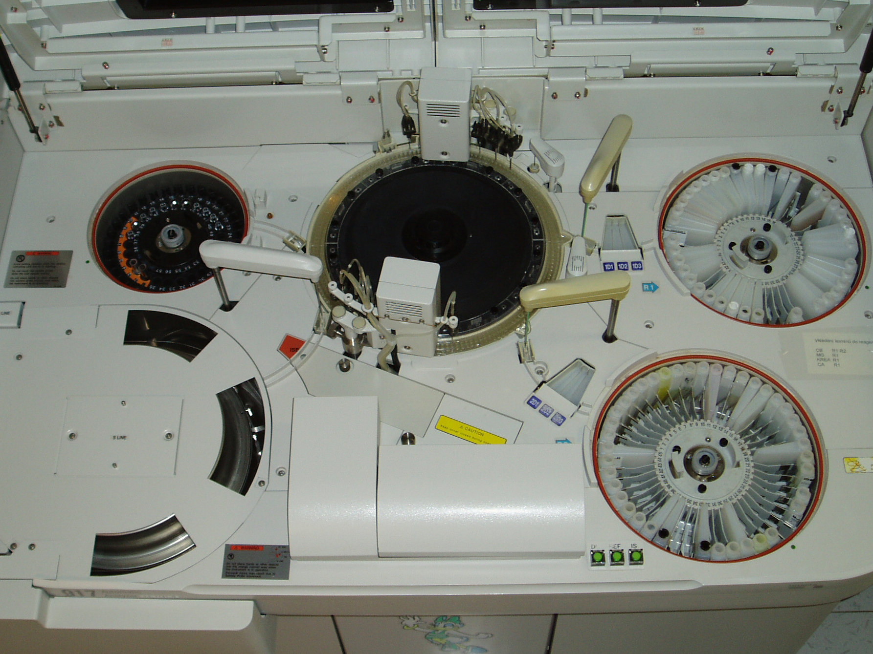
2.
6.
7.
3.
8.
5.
1.
4.

